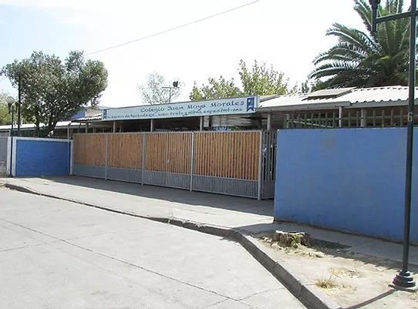
2022
CONVIVENCIA
ESCOLAR
PLAN INTEGRAL
DE
SEGURIDAD
ESCOLAR
JUAN MOYA MORALES
ESCOLAR
PLAN
INTEGRAL DE SEGURIDAD
ESCOLAR
(
PISE
)
Hacia
La
Cultura
Del autocuidado
Y
la
Prevención
De
Riesgos.
I.
-

INTRODUCCION
El presente Plan de Emergencia Escolar se ha elaborado con el propósito de tener herramientas con las cuales sea posible dar respuesta al momento en que se presenten los acontecimientos.
La población estudiantil que pueda verse afectada, debe estar preparada para cualquier clase de eventos, y no debe perderse de vista la importancia que juegan los educadores en la comunidad educativa.
Este plan contempla la definición de políticas, organización y métodos que indican la manera de enfrentar una situación de emergencia o desastre ocurrida dentro de un establecimiento educativo.
¿QUÉ ES UNA EMERGENCIA?
Una emergencia es una situación derivada de un suceso extraordinario que ocurre de forma repentina e inesperada y que puede llegar a producir daños muy graves a personas e instalaciones, por lo que requiere una actuación inmediata y organizada.
Es una situación que requiere participación, ayuda activa y rápida, de todos los estamentos del establecimiento con el fin de proteger la integridad de todos los miembros de la unidad educativa. En especial todos niveles del alumnado.
La Emergencia, puede ser el resultado de un incendio, sismo, explosión, escape de gases, derrumbe, heridos, intoxicados o de otras causas.
De acuerdo a lo anterior las clasificamos por los siguientes tipos:
- Incendio o explosión
- Sismo
- Accidentes personales y malestares graves de salud
- Disturbios civiles, Amenazas de Bomba y Sabotaje
- Eventos de origen natural
- Fuga de gases
7. Inundación.
Según su gravedad lo podemos clasificaren:
1.- Incidente: Evento que puede ser controlado y dominado de forma sencilla y rápida por el personal y medios de protección de local, dependencia o sector.

2.- Emergencia parcial: Evento que para ser dominado requiere la actuación de equipos especiales del sector. Sus efectos se limitan al sector y no afecta a los colindantes ni a terceras personas. Se puede realizar la evacuación del sector independiente del centro dañado.
3.- Emergencia general: Evento que precisa de la actuación de todos los equipos y medios de protección del establecimiento y la ayuda de medios de socorro y salvamento exteriores. Establece evacuación de personas de determinados sectores o general.

TIPOS DE ORIGEN DE LAS EMERGENCIAS
ORIGEN NATURAL
- SISMO O TERREMOTO: Un sismo, temblor o terremoto es un movimiento vibratorio que se origina en el interior de la tierra y se propaga por ella en todas direcciones en forma de ondas.
- TEMPORALES DE LLUVIA: Una inundación es la ocupación por parte del agua de zonas que habitualmente están libres de ésta, bien por desbordamiento de calles colindantes o anegamiento de patio.
ORIGEN SOCIAL
- ATENTADOS (ARTEFACTOS EXPLOSIVOS): Un atentado en general es el acto de agredir la integridad moral o física de las personas, animales o cosas.
- ASALTOS Y ROBOS: El robo es un delito contra el patrimonio, consiste en el apoderamiento de bienes ajenos, con intención de lucrarse, empleando la fuerza o bien violencia o intimidación de las personas.
- ACCIDENTES PERSONALES: se define como accidente cualquier suceso que es provocado por una acción violenta y repentina ocasionada por un agente externo involuntario, que da lugar a una lesión corporal.
- ACCIDENTES DE TRABAJO: toda lesión que sufra un trabajador a causa o con ocasión del trabajo y que le produzca incapacidad o muerte. Dicha incapacidad puede ser temporal o permanente.

ORIGEN TÉCNICO
- INCENDIO: Es la ocurrencia de fuego no controlada que puede abrasar algo que no está destinado a quemarse. Puede afectar a estructuras y a seres vivos. La exposición a un incendio puede producir la muerte, generalmente por inhalación de humo o por desvanecimiento producido por la intoxicación y posteriormente quemaduras graves.
- ESCAPE DE GAS O AGUA: Salida o fuga de un líquido o de un gas por una abertura provocada accidentalmente, que interrumpen las actividades cotidianas, poniendo en riesgo la integridad física de la comunidad educativa y la interrupción de las actividades ordinarias.

II.- OBJETIVOS GENERALES
Un Plan de Seguridad Escolar es un instrumento que está dirigido al logro y al fomento de la prevención y a la protección de las personas, los bienes, el medio ambiente y las actividades que se realizan en el Centro Escolar de forma que permita:
a).- Prevenir una emergencia o accidente antes de que ocurra.
b).- Advertir la emergencia, disponiéndolos medios materiales y humanos necesarios, dentro de un límite de tiempo razonable, para que no llegue a desarrollarse o sus consecuencias negativas sean mínimas.
c).- Actuar ante la emergencia cuando ésta aparezca, usando para ello los medios de que nos hemos dotado anteriormente para su neutralización, tanto humanos como materiales.
d).- Proteger a las personas.
e).- Proteger la propiedad.
f).- Permitir que el Colegio pueda recuperar rápidamente su capacidad de operación.

III .- OBJETIVOS ESPECIFICOS
a).- Reconocer: El grado de importancia que presenta un plan de seguridad escolar en un establecimiento educacional.
b).- Identificar: Los peligros y accidentes que se presenten tanto dentro de la comunidad educativa y en el entorno que nos rodea.
c).- Desarrollar: Hábitos y costumbres positivas en nuestra comunidad educativa para disminuir al mínimo la posibilidad de un accidente o emergencia en nuestro entorno escolar.
d).- Evaluación: Es importante evaluar cada ejercicio o salida de emergencia de la comunidad escolar con la finalidad de no incurrir en los mismos errores.
e).-Mantener un sistema de comunicación permanente y fluido con instituciones que prestan apoyo a la comunidad especialmente en situaciones de emergencia. Para ello es importante que en secretaría se cuente con los números de teléfonos, de organismos pertinentes, para casos de emergencia, como carabineros, bomberos etc.

IV .- COMITÉ DE EMERGENCIA
Misión del Comité : Es coordinar a toda la comunidad escolar del Establecimiento, con sus respectivos estamentos, a fin de ir logrando una activa y masiva participación en un proceso que los compromete a todos, puesto que apunta a su mayor seguridad y, por ende, a su mejor calidad de vida.

INTEGRANTES y FUNCIONES OPERATIVAS DEL COMITÉ DE SEGURIDAD ESCOLAR
- DIRECTOR SR. Manuel Antonio González Álvarez
  - Es el primer coordinador y quién tendrá bajo su responsabilidad la emergencia y la evacuación de las instalaciones del establecimiento, ya que es la persona que tiene a cargo la Dirección de la unidad educativa.
  - Planificar y actualizar periódicamente el Plan de Emergencia.
  - Dar a conocer y preparar los simulacros a la Comunidad Escolar
  - Asume la responsabilidad total en caso de una emergencia, con la autoridad para resolver y disponer las medidas que sean necesarias.
  - Ante una emergencia, deberá comunicarse con las unidades de emergencias externas.
  - Definirá en función de la Emergencia, la Evacuación Parcial o total de un sector o edificio.
- JEFE DE EMERGENCIA Inspectora General Carmen Gloria Villena Santos
  - Es el Jefe de Emergencia, en su ausencia en horario normal de trabajo, nombrará un reemplazante y lo notificara al Director.
  - Dará la orden de activar la alarma de emergencia, campana.
  - Mantendrá informado al Director.
- COORDINADOR DE EMERGENCIA Inspectora General Carmen Gloria Villena Santos
  - Coordinará a las funciones específicas de los funcionarios participantes en la emergencia
  - Deberá evaluar la Emergencia, en función de la información entregada por los funcionarios y cumplimiento de sus roles asignados.
  - Velará por la actualización continua del presente Plan. Revisión anual a comienzo de cada año escolar. Planificar los simulacros.-
REPRESENTANTES DEL COMITÉ DE SEGURIDAD
Representante de docentes Ana María Morales Pontigo
Representante del Centro de Padres Carina Lorena Valdés Ola ve
Representante Asistente Iván Andrés Ibarra Parra
SUPERVISORES
 | Escala 1 | Escala 2
1º Piso | Tamara Pérez | Jessica Garro
FUNCIONES ESPECÍFICAS ANTE UNA EMERGENCIA
FUNCIONES ESPECÍFICAS | RESPONSABLE
Abrir todas las puertas que dan a la calle | Jusbely Brito
Tocar Campana | Manuel Antonio González Álvarez
Cortar Luz del Establecimiento | Jusbely Brito
Enfermería | Argelia Sosa
Extintores | Karen Haro
Abrir reja de patio Pre-básica | Lidia Clavero
Red Húmeda | Iván Andrés Ibarra Parra
Corte Gas Comedor | Lorena Leyton Valdés
Encargado de contestar los teléfonos y realizar llamadas correspondientes. | Michelle Noemí Villalobos Romero

CONDUCTO REGULAR PROTOCOLO DE EMERGENCIA EN CASO DE ACCIDENTE

PROTOCOLO EN CASO DE ACCIDENTE | RESPONSABLE DE TODO EL PROCESO
1° El primer profesor en llegar al lugar del accidente revisará al accidentado. | INSPECTORÍA GENERAL
2° Solicitar la presencia de la encargada de Primeros Auxilios, quien procederá a:
- Colocar cuello inmovilizador como medida de primeros auxilios de ser necesario.
- Evaluar trasladar al alumno/a accidentado a un hospital, acompañado por su profesor jefe hasta la llegada de algún familiar.
- Solicitar ambulancia en caso de inmovilidad del accidentado.
Al mismo tiempo le avisará a su familia, acordando quien acompaña al alumno al centro asistencial. El estudiante será trasladado al centro de urgencia Calvo Mackenna, Antonio Varas 360, Providencia, donde el apoderado podrá hacer uso del seguro escolar, o bien activación del seguro médico privado.
• En caso de accidente grave se debe avisar a secretaría quien llamará a la entidad que corresponda:
131 Hospital - 132 Bomberos - 133 Carabineros
3° Realizar constancia del accidente a través del Formulario de Declaración Individual de Accidente Escolar, por Asistente de la Educación que se encuentre en la oficina. | Inspectoría General

PRIMEROS AUXILIOS
El establecimiento cuenta con una sala exclusiva de Primeros Auxilios. La responsable de la atención es la encargada de enfermería Argelia Sosa.

ELEMENTOS DE UN BOTIQUÍN GENÉRICO
Jabón | Suero fisiológico | Vendas | Linterna
Algodón | Gasas | Pañuelos para cabestrillo
Guantes de procedimiento | Apósitos estériles | Termómetro

MEDIDAS PARA MANTENER UN BOTIQUÍN
- Mantener el botiquín ordenado y limpio.
- Verificar con una lista todos los elementos que lo componen.
- Revisar fecha de vencimiento de los insumos.
PRIMEROS AUXILIOS EN UNA HERIDA
- Lavado de manos.
- Lavar la piel que rodea la herida con agua y jabón.
- Limpiar la herida, esto se puede hacer de dos maneras:
  - Limpiar la herida con suero fisiológico.
  - Lavar la herida con agua tibia o fría, previamente hervida.
  - Aplicar desinfectante en la herida.
- Cubrir con una gasa estéril si es muy extensa.
- Informar a apoderado/a.
MORDEDURAS DE OTROS NIÑOS
- Lavar la herida con agua.
- Cubrir la herida con una compresa de gasa o paño limpio para derivar al centro de urgencia si ha cortado la piel, ya que la herida podría infectarse.
- Informar a apoderado/a.
GOLPES O CHICHONES EN LA CABEZA
- Aplicar compresa fría para reducir la hinchazón y el dolor.

- Poner y sacar en forma intermitente, para no quemar la piel por el frío.
- Informar a apoderado/a, derivar a urgencia.

PROTOCOLO DE ACTUACIÓN DE AUTORIZACIÓN PARA SUMINISTRO DE MEDICAMENTO
Si bien el personal del colegio no está autorizado para suministrar ningún tipo de medicamento, en caso que el alumno requiera mantener algún tratamiento sugerido por su médico tratante, el apoderado deberá presentar las indicaciones médicas emitida por el profesional de la salud, especificando datos del alumno/a, nombre del medicamento, dosis, frecuencia y duración del tratamiento, debiéndose activar el protocolo sobre administración de medicamento, el que en ningún caso es un proceso obligatorio, sino que es un acuerdo con el o la apoderada, a objeto de dar las facilidades al alumno que se encuentre bajo tratamiento médico.
Para formalizar y resguardar dicho proceso el apoderado/a deberá completar la siguiente autorización, debiendo obligatoriamente adjuntar fotocopia de las indicaciones médicas. De acuerdo al proceso, se necesitarán tantas copias como medicamentos haya que suministrar. Todos los medicamentos en su envase original y con su dosificador, deberán ser entregados preferentemente por los padres directamente al profesor o responsable asignado por el colegio. En el envase del medicamento deberá escribirse el nombre del alumno, dosis de la medicación y hora de la administración.
Bajo ninguna circunstancia los estudiantes deberán auto-medicarse siguiendo las instrucciones de sus padres, ni deberán mantener o guardar ningún tipo de medicamento en sus mochilas o estantes de su sala.

AUTORIZACIÓN ADMINISTRAR MEDICAMENTOS DURANTE LA JORNADA ESCOLAR
Nombre del alumno/a:
Patología:
Curso:
Nombre del
Medicamento:
Período
De
Administración:
Fecha:
Por medio de la presente, yo , rut
Autorizo que se administre a mi hijo el medicamento (descrito
Anteriormente) por el funcionariodel colegio.
Asimismo me hago totalmente responsable de esta decisión, liberando al colegio de cualquier responsabilidad o contraindicación que pueda aparecer como resultado del suministro del medicamento a mi hijo/a.
Nombre del apoderado/a: , rut
Firma de quien autoriza:

PROTOCOLO EN CASO DE SISMOS | RESPONSABLEDE TODO ELPROCESO
1. Los alumnos deben permanecer en sus bancos protegiendo su cuerpo, siguiendo las órdenes del profesor que en ese momento esté con el curso. | DOCENTE
2. Dar la indicación a los estudiantes de alejarse de ventanas u objetos que por el movimiento puedan caer, desprenderse o volcar repentinamente.
3. Se tocará campana en forma intermitente | Manuel Antonio González Álvarez
4. El profesor tomará el libro de clases y se ubicará en la puerta de la sala de clases. | DOCENTE
5. Saldrán los estudiantes sin correr y de forma ordenada de las salas y se ubicarán en la zona de seguridad respectiva del patio central.
6. Cada profesor pasará la lista en su curso respectivo.
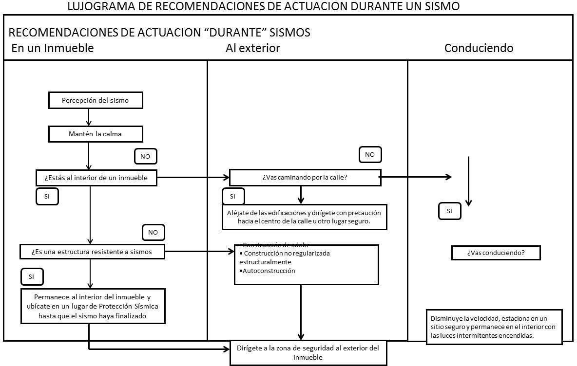

PROTOCOLO EN CASO DE INCENDIO | RESPONSABLEDE TODO ELPROCESO
1. Si descubre un inicio de fuego, comunicar de inmediato al Coordinador de Emergencia. | Inspector General
2. El Inspector, sólo si es posible efectúa la primera intervención, tratando de extinguir el fuego utilizando el extintor más cercano.
3. El profesor debe tomar el control y la dirección de la evacuación del edificio en forma inmediata, siendo el último en salir de la sala, verificando que ningún alumno quede dentro de ésta. | Docente
4. En caso de tener que circular por lugares con gran cantidad de humo, salga agachado.
5. Coordinador de Emergencia se hace presente en el lugar de la emergencia, evalúa la situación y da la ordena la línea de apoyo según corresponda, tomando en cuenta lo siguiente:  - Necesidad de dar la alarma general de evacuación.  -Necesidad de solicitar apoyo externo (Bomberos, Carabineros, Ambulancia, etc.)  - Necesidad de realizar cortes de energía.  - Comunicar al Director para autorizar la evacuación hacia el exterior del colegio. | Inspector General
6. El Inspector debe realizar revisión visual a las dependencias (siempre y cuando la situación lo permita), para descartar eventuales personas encerradas.
7. Posterior a la evacuación, llegado el control de la emergencia se procederá a informar por teléfono a los apoderados para el retiro de los alumnos de ser necesario. | Secretaría
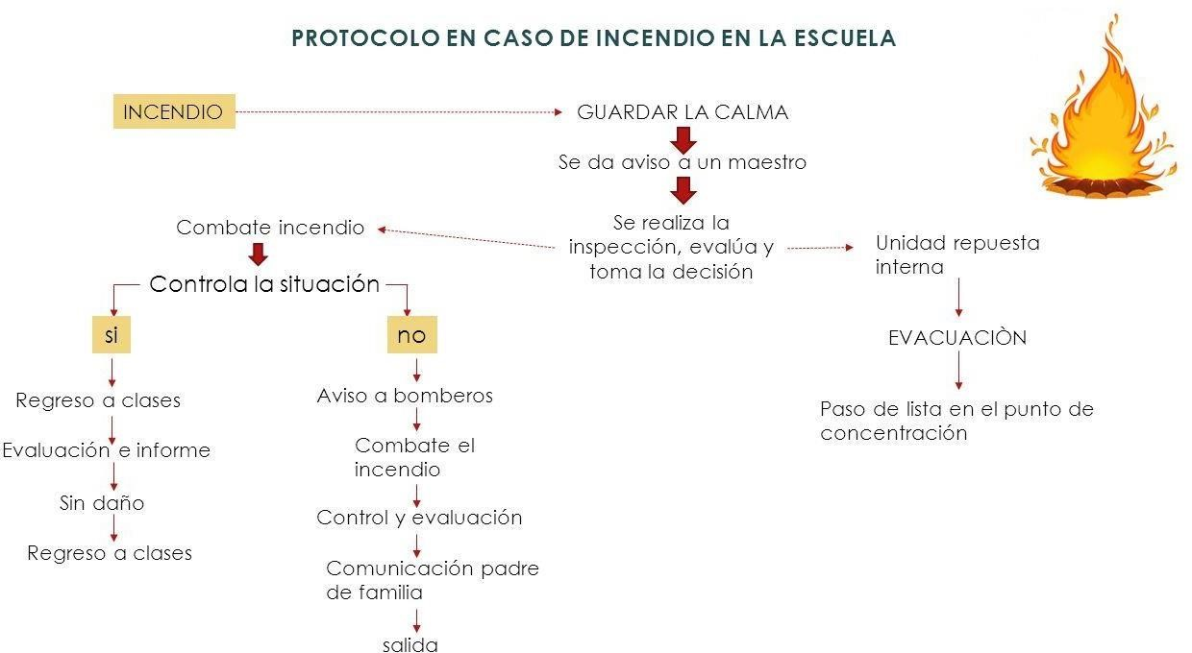

PROTOCOLO PLAN DE CONTINGENCIA ESPECÍFICO FRENTE A ESCENARIOS SOCIALES ADVERSOS ALEDAÑOS AL COLEGIO
INTRODUCCIÓN
El Plan de Contingencia es un conjunto de procedimientos alternativos a la operatividad normal del colegio para prevenir o enfrentar algún incidente o atentado externos a las dependencias del colegio, cuyas acciones permitirían resguardar la seguridad de los estudiantes y otros miembros de la comunidad hasta que las amenazas no existan.
La responsabilidad de elaborar planes de respuesta a la contingencia incumbe a todos los miembros de la institución, por tanto, apropiarse del plan, requiere considerarlo como una actividad continúa, que nos permite ir poniendo a prueba y afinando las estrategias existentes e impartir orientación al personal.
Objetivo GENERAL:
Determinar, aumentar y organizar recursos y capacidades a fin de alcanzar un grado de preparación que permita responder oportuna y eficazmente a un desastre potencial.
Objetivos Específicos del Planes plegado:
- Determinar las situaciones sociales que alteren el bienestar biopsicosocial de la comunidad.
- Acordar zonas de seguridad y de riesgo dentro delas salas de clases y dependencias internas del colegio (baños, patios, casino, biblioteca)
- Definir las comisiones de apoyo que liderarán el desarrollo del Plan.
  - Comisión Logística (prevención – evaluación – ejecución)
  - Comisión de Operación y responsables de activar el Plan
  - Comisión de Comunicación
  - Comisión de Salud
- Definir los criterios de actuación para enfrentar las amenazas externas, graduando el nivel de riesgo implicado, de menos grave a gravísimo, frente a lo cual se considerarán diferentes acciones (medidas preventivas, reporte a los padres, resguardo, despliegue de un rondín de vigilancia externa, evacuación, entre otras)

ETAPAS DEL PLAN DE CONTINGENCIA

ETAPA1 PLANIFICACIÓN INSTITUCIONAL: FUNCIONES

Equipo de Operaciones
Jefes de Emergencia | Director - Inspector General
Comunicar situación de emergencia por medios de difusión (pag Web) | Manuel Antonio González Álvarez
Cerrar y resguardar las puertas que quedan hacia la calle de la entrada principal (Olmué) | Jusbely Brito
Tocar campana | Manuel Antonio González Álvarez
Enfermería: Disponer de papel higiénico o pañuelos. Agua. | Argelia Sosa
Monitores de patio: Patio 1:  Patio 2:  Patio 3:  Patio 4:  Casino: | Rigoberto Eduardo Ortiz/ Jesenia Quevedo  Iván Andrés Ibarra Parra/ Flor Irenia Esparza Vidal.  Briggitte del Valle Brito Moya  Carolina Abarca  Karla Ruz  Jacqueline Espinoza

ETAPA2 ANÁLISIS DE LOS PELIGROS, LA VULNERABILIDAD Y LOS RIESGOS.

ÁMBITO | ANÁLISIS DE LA AMENAZA | ANÁLISIS DE LA VULNERABILIDAD
Ubicación | Interna durante la jornada escolar | Alumnos – Docentes  Asistentes Administrativos
 | Externa durante la entrada o salida escolar | Alumnos – Apoderados  Furgones  Paraderos
Marco temporal | Períodos de ocurrencia según calendario de movilizaciones, marchas, paros o protestas difundidos en redes sociales. | Fechas de la información utilizada y examinada.
Eventos/áreas de análisis. | 1. Peligros/amenazas:  - Movilizaciones y/o disturbios en la Universidad de Chile  - Movilizaciones y/o disturbios fuera del colegio.  2. Variaciones en el período de recurrencia y cercanía al colegio, considerando horario de salida  (término de la jornada escolar) | Condiciones específicas de vulnerabilidad.  Toma de decisiones, considerar:  - Zonas de seguridad en salas y patio.  - Retrasar la salida para resguardar a los alumnos/as, padres y comunidad escolar al interior del colegio.

1. Examinar la información recibida de las fuentes para determinar el peligro o amenaza, su ubicación, variación, posibles riesgos, horario para una oportuna toma de decisión.
2. Verificar y alertar a los encargados de emergencia toma de posiciones y funciones, a fin de llevar a cabo el análisis de los riesgos necesario para el plan de respuesta.
3. Efectuar un análisis de los peligros, considerando experiencias de eventos pasados, teniendo en cuenta probabilidad, frecuencia, ubicación, magnitud, efectos potenciales.
4. Analizar el grado de vulnerabilidad de las personas potencialmente expuestas a un peligro/amenaza: considerar autoprotección, zonas de seguridad en salas y patio.
5. Tomar de decisiones.
El ANÁLISIS DE LAS SITUACIONES HIPOTÉTICAS de la contingencia debe incluir: número de personas expuestas al riesgo, la ubicación del incidente y los efectos potenciales.
ETAPA 3 DETERMINACIÓN Y MOVILIZACIÓN DE RECURSOS (Ensayo de emergencia)
Para evaluar y ajustar el Plan diseñado considerando una situación de emergencia hipotética, se realizará un ensayo de emergencia al interior de las salas, evaluando la asignación de roles, señal de alerta y otros recursos que se pueden precisar.
ETAPA 4 ALERTA TEMPRANA y SISTEMAS DE ALERTA.
El Director junto a Inspector General son los encargados de ponderar la situación de riesgo y alertar a los docentes, asistentes y monitores de emergencia, a través señal de emergencia (sirena o campana) o a través del medio de comunicación más rápido (llamada telefónica o grupo de WhatsApp de emergencia), quienes asumirán las funciones asignadas.
ETAPA 5 FLUJO DE INFORMACIÓN Y COMUNICACIONES.
A fin de garantizar la tranquilidad de padres y/o apoderados sobre resguardo y bienestar de los estudiantes, la comunicación en situación de emergencia estará a cargo del Director, quien informará a través de Facebook y WhatsApp del CGP, la situación de emergencia, decisiones tomadas, la evolución y término de este.

ETAPA 6 EVALUACIÓN DEL PLANEJECUTADO

PROTOCOLO DE ACCIÓN PARA LA PREVENCIÓN Y MONITOREO DEL CONTAGIO DE CORONAVIRUS COVID-19 PARA NUESTRO COLEGIO

INTRODUCCION
¿Cómo se contagia?
El virus se transmite de persona a persona cuando tiene contacto cercano con un enfermo. Por ejemplo, al vivir bajo el mismo techo, compartir la misma sala en un hospital, viajar por varias horas en un mismo medio de transporte, o cuidar a un enfermo sin la debida medida de protección. Por ser una enfermedad de tipo respiratoria, se transmite a través de gotitas provenientes de la tos y los estornudos.
¿Cuáles son los signos y síntomas?
En la mayoría de los casos se ha presentado fiebre sobre 38° grados, tos, dificultad para respirar. Si la enfermedad no se trata a tiempo, estos síntomas pueden agravarse.
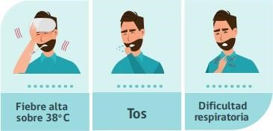
En estos momentos, ¿quiénes pueden enfermar?
Aquellas personas que viajen a países y zonas con casos confirmados o brotes activos y tengan contacto cercano con enfermos.
¿Existe tratamiento para el Nuevo CoronavirusCOVID19?
No existe en la actualidad tratamiento específico. El tratamiento es solo de apoyo y depende del estado clínico del paciente y está orientado a aliviar los síntomas.
¿Hay vacuna para esta enfermedad?
En este momento la vacuna se encuentra en proceso.
¿Cómo se previene esta enfermedad?
Es importante cubrirse con pañuelo desechable (nunca con la mano) la nariz y la boca al estornudar o toser. De la misma manera, el lavado de manos frecuente es muy importante para evitar el contagio, sobre todo después de haber estado en contacto con una persona enferma.

MEDIDAS DE PREVENCIÓN AL INTERIOR DEL COLEGIO POR CONTAGIO DE CORONAVIRUS
El Ministerio de Salud, puso a disposición a las comunidades educativas el Protocolo de Prevención y el Monitoreo de Contagio, documento que sugiere:
- Higiene de manos (antes de comer, después de ir al baño). Enfatizar a los docentes implementar rutinas diarias de lavado de manos con agua y jabón, supervisadas por un adulto a los más pequeños, después de los recreos.
- Disponer de soluciones con alcohol en diferentes espacios (utilizado sobre todo al toser o estornudar).
- Instruir a los estudiantes que al toser o estornudar, deben cubrir boca y nariz con pañuelo desechable o con el antebrazo. Botar inmediatamente el pañuelo en un basurero cerrado.
- Instruir a los estudiantes a evitar tocarse la cara: ojos, nariz y boca.
- Se sugiere NO asistir a clases si está enfermo/a.
- Mantener distancia de 1 metro con personas que presenten síntomas respiratorios (fiebre, tos, estornudo).
- Mantener limpia y desinfectadas superficies de los muebles con toallitas de cloro desechables u otro desinfectante (ejem: alcohol al 70% sin diluir, cloro líquido o gel etc.).
- Evitar compartir juguetes o alimentos con estudiantes que evidentemente muestren tener una enfermedad de tipo respiratoria.
- Por último, es importante informar en el caso de que se detecte algún miembro de la comunidad educativa que presente fiebre u otros síntomas de infección respiratoria y que tenga antecedente de viaje a países con brotes activos de COVID-19, a la Autoridad Sanitaria Regional, quienes evaluarán el caso para determinar si corresponde o no a un caso sospechoso. Hasta la llegada de la Autoridad Sanitaria, se llevará a la persona a alguna dependencia que permita mantenerse aislado del contacto con otras.
- Si la Autoridad Sanitaria Regional determina que no corresponde a un caso sospechoso, se podrán retomar las actividades habituales y regulares en el establecimiento educacional. Si la Autoridad Sanitaria Regional determina que, si corresponde a un caso sospechoso, el Director otorgará las facilidades y colaborará con las acciones de prevención y control impartidas por la Autoridad Sanitaria Regional, que incluye identificación seguimiento y monitoreo de contactos, medidas de control ambiental, entre otros.

¿Cómo lavarse correctamente las manos?
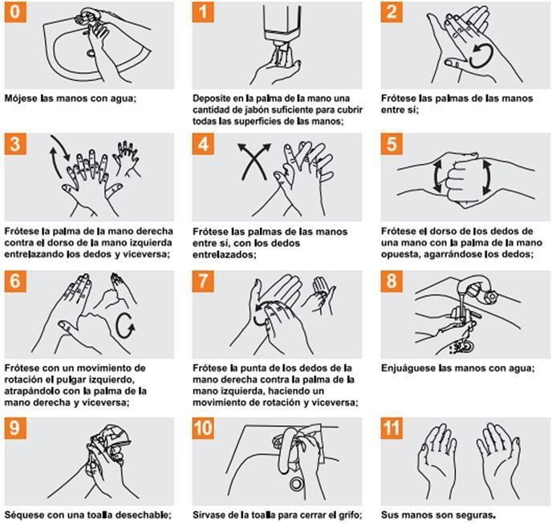

¿Cómo desinfectarse correctamente las manos?

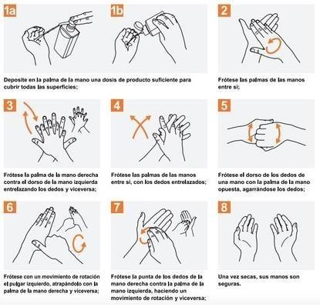

PROTOCOLO SOBRE EL USO Y MANEJO DEL DESFIBRILADOR EXTERNO AUTOMÁTICO (AED)

POLÍTICA INSTITUCIONAL
El Colegio Juan Moya Morales, a tono con la Ley Núm. 21.156 que establece “La obligación de disponer de desfibriladores externos automáticos portátiles en los establecimientos y recintos que indica”, tomará las medidas necesarias para brindar una pronta ayuda a una víctima de paro cardiaco o arritmia peligrosa.
PROPÓSITO
La disponibilidad de un Desfibrilador Externo Automático (AE) podría ser la diferencia entre la vida o la muerte de una persona. En un paro cardiaco, por cada minuto que pasa sin que se reciba el tratamiento de desfibrilación, las probabilidades de sobrevivir disminuyen en un diez por ciento (10) %. La probabilidad de sobrevivir es muy baja una vez transcurridos los diez (10) minutos desde el evento cardiaco. Tomando en consideración la incidencia de estos eventos, surge la importancia de que se establezcan unas guías institucionales dirigidas a atender efectivamente una emergencia de esta índole.
DEFINICIONES
Desfibrilación Es el tratamiento de emergencia en el cual un dispositivo electrónico le da una descarga eléctrica al corazón para restablecer el ritmo de contracción normal de un corazón que sufre de una arritmia peligrosa o paro cardiaco.

Desfibrilador Externo Automático (Automated External Desfibrillator, AED) Significa el dispositivo portátil utilizado para estimular eléctricamente un corazón que está fibrilando. Consiste en un mecanismo de dos (2) electrodos que se aplican directamente sobre el tórax de la persona, entre los que se hace pasar una corriente eléctrica de características especiales, que aplicado lo antes posible después de ocurrido el paro cardiaco, permite con un alto porcentaje de probabilidades restablecer el ritmo cardiaco normal perdido.

Fibrilación ventricular o paro cardiaco Es la interrupción inesperada y repentina del funcionamiento del corazón. De no ser administrado tratamiento de emergencia (desfibrilación) puede ocurrir muerte súbita.
RESPONSABILIDAD DEL PERSONAL:
El colegio ha designado al Director, Inspector General, Encargada de Convivencia Escolar, como las personas responsables de implantar nuestra política institucional sobre el protocolo de uso y manejo del desfibrilador externo automático (AED). Bajo este protocolo, se les conocerá a estas personas como los Coordinadores del programa de implantación, mantenimiento y enlace.

Sus deberes serán los siguientes:
- Director - Coordinar con la Corporación de Educación Municipal y su prevencionista de riesgos, la capacitación del personal asignado a brindar los primeros auxilios a una persona que sea víctima de un paro cardiaco. Periódicamente coordinará capacitación de Primeros Auxilios el cual incluirá; Resucitación Cardiopulmonar (RCP) y Uso y Manejo del Desfibrilador Externo Automático, (AED).
- Inspector General, Jefe de Emergencia – Coordinar el programa de mantenimiento y reemplazo del desfibrilador externo automático (AED), según dispuesto por el fabricante. Evidenciar el cumplimiento de La Institución, cuando sea requerido. Mensualmente verificar el equipo.
- Encargada de Convivencia Escolar – Divulgar este protocolo en la comunidad educativa.
PLAN DE ACCIÓN EN UNA EMERGENCIA:
Las siguientes medidas serán tomadas en una emergencia con algún miembro de la comunidad en caso de sufrir un paro cardiaco:
- El jefe de emergencia del colegio, Inspector General irá de inmediato al lugar de la emergencia, identificará y evaluará la emergencia y tomará las precauciones, brindando el equipo de Primeros Auxilios y el AED.
- El jefe de emergencia, delegará a secretaria para que alerte al Centro de Emergencias Médicas más cercano.

- La persona capacitada, de inmediato atenderá a la víctima, siguiendo los pasos de salud y seguridad requeridos.
PROCEDIMIENTO:
Paso 1:
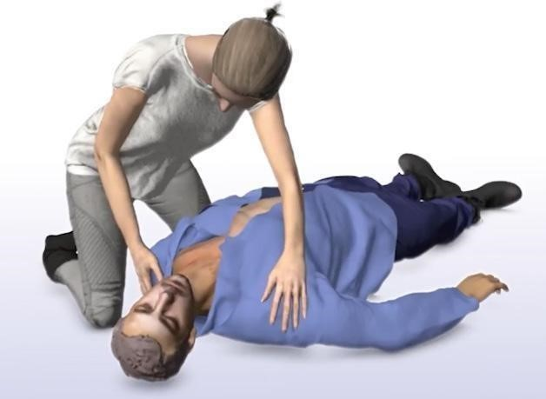
Compruebe si la persona responde.
Sacuda a la víctima sujetándola por los hombros.
Háblele en voz alta: “¿se encuentra bien?”
Si el paciente no responde,

1) Solicite ayuda al 131.
2)Pida el DEA, tan rápido como sea posible.

Pulse el botón verde ON/OFF para encender el desfibrilador.

Paso 2:
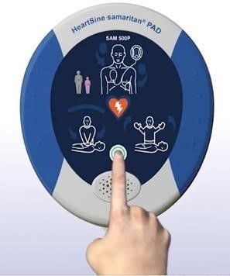
Dependiendo del Pad- Pak (electrodo) que esté instalado, en ese momento escuchará un aviso de paciente adulto o paciente pediátrico.
Si el paciente es un niño entre 1 y 8 años, debe asegurare de que está insertado al Pak Pediátrico de color rosado. SI no dispone de un electrodo pediátrico debe utilizaren su lugar el Pad Pak de color gris (adulto).
Paso 3:
Retire la ropa del dorso del paciente, para dejar la piel al descubierto. Si es necesario corte la ropa.
Tire la lengüeta verde para sacar los electrodos.
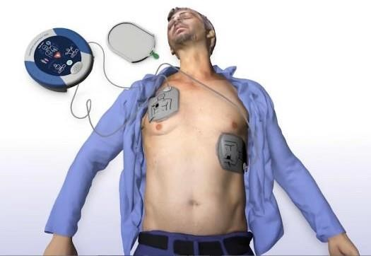
Retire el recubrimiento de los electrodos.
Aplique los electrodos.
En el lado derecho del paciente, debajo de la clavícula, arriba de la mama, de forma vertical.
En el lado izquierdo, debajo de la mama de forma horizontal. Recuerde que si está de frente al paciente su lado derecho corresponde al izquierdo del paciente.
Presione firmemente contra la piel del paciente.
Paso 4:
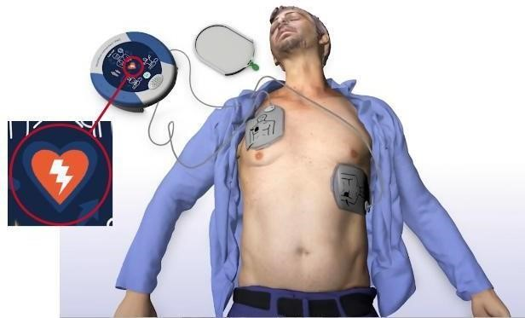
El DEA analizará automáticamente el ritmo cardíaco del paciente
Dirá:
“Evaluando el ritmo cardíaco, No toque al paciente”.
Y administrará una descarga automáticamente si es necesario.
“Permanezca separado del paciente, 3 2 1, se ha dado una descarga”.

COLEGIO
CONVIVENCIA
Paso 5:
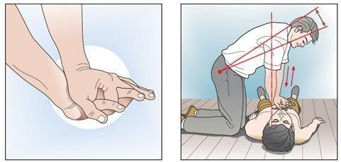
Al realizar la reanimación cardiopulmonar (RCP), es importante aplicar compresiones torácicas efectivas en cada ciclo de 2 minutos según las indicaciones.
El DEA le pedirá que comience la reanimación cardiopulmonar.
“Inicie la RCP”.
“Es seguro tocar al paciente”.
El DEA le dirá como y donde colocar las manos.
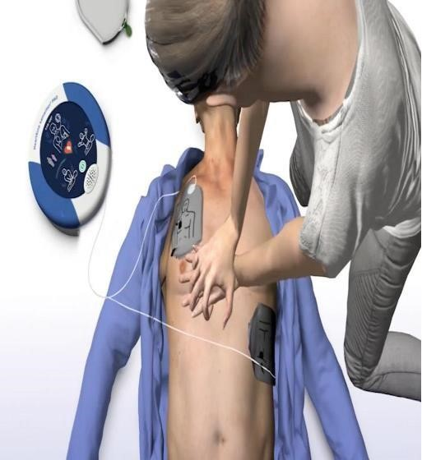
“Sitúe las manos una sobre otra en medio del torso, presiones directamente sobre el torso al compás del metrónomo (pito)”.
“Conserve la calma”.
Además de mantener el ritmo del metrónomo, sus compresiones torácicas deben tener una profundidad de al menos 5 cm y nunca superior a 6 cm para adultos o niños mayores de 8 años.
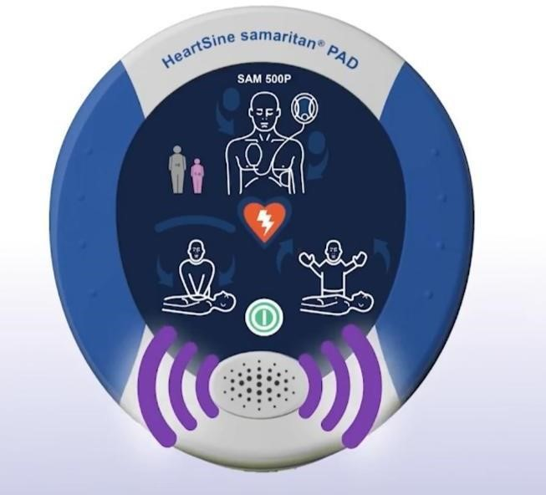
Las compresiones torácicas y la desfibrilación es el mejor tratamiento que se puede ofrecer hasta que los profesionales médicos lleguen al lugar de los hechos.
Una vez que haya completado 2 minutos de compresiones torácicas, el DEA le indicará que detenga las compresiones torácicas.
“Detenga el RCP”.
Y evaluará el ritmo cardíaco del paciente.
“Evaluando el ritmo cardíaco”.
“No toque al paciente”.
COLEGIO
CONVIVENCIA
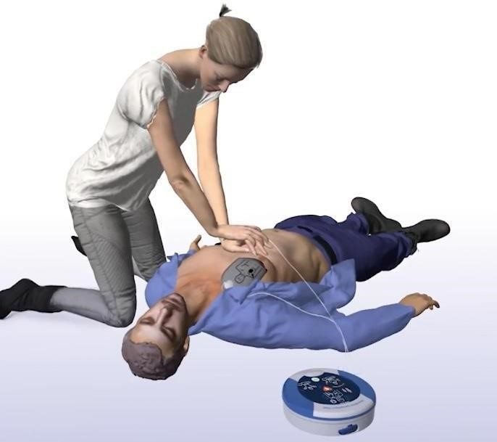
A veces no se necesita una descarga para salvar la vida del paciente, y en ese caso el DEA le indicará que continúe haciendo RCP.
“no se recomienda una descarga”.
Continúe hasta que llegue la ambulancia o hayan pasado 30 minutos y no se obtenga respuesta.
Después de utilizar el DEA, introduzca un nuevo PAD PAK en el desfibrilador y guárdelo como de costumbre.
Una vez a la semana, compruebe que la luz verde parpadea de forma que sepa que el dispositivo está preparado en caso de una emergencia.

MEDIDAS A CONSIDERAR
Las medidas tomadas por el colegio para el cumplimiento con la Ley Núm. 21.156 para establecer el uso del Desfibrilador Automático Externo (AED) son:
- Ubicación y rotulación del desfibrilador externo automático (AED), en lugar accesible a las áreas de mayor flujo de personas: Biblioteca, patio, oficina, comedor, salas de clases.
- Posteo del plano para la Identificación de la localización del desfibrilador externo automático.
- Instrucciones de manejo y operación del desfibrilador externo automático, (AED), junto al equipo.
- Establecimiento de un Programa de Mantenimiento y Reemplazo del Desfibrilador Externo Automático, (AED).
- La Manipulación y uso de desfibrilador será autorizado para las personas que fueron capacitadas bajo la aprobación y supervisión del jefe de emergencia, Inspector General Carlos Peña.
Divulgación
- Este Protocolo estará disponible para toda la comunidad escolar, a través de nuestra página Web y en secretaria.
21
COLEGIO JUAN MOYA MORALES
CONVIVENCIA ESCOLAR
22

